ATELIER THÉÂTRE

Depuis de nombreuses années, l'atelier théâtre ouvre ses portes à tous les élèves volontaires.
Cet atelier, destiné à tous les élèves passionnés de théâtre ou désireux de découvrir cet art ,a permis de développer la créativité, la confiance en soi, et la capacité à travailler en groupe.

Atiqa AZOUI- BEGHIN professeure et directrice de l’école de théâtre Étangs d’Art - avec nous depuis le début de cette aventure- joue un rôle essentiel dans le parcours de chaque élève, en les accompagnant dans la découverte de leurs talents.

Au mois de Mai 2024 au Théâtre Aimé Césaire, la troupe du CR3 a joué devant ses pairs la pièce La Cantatrice Chauve d’Eugène Ionesco.

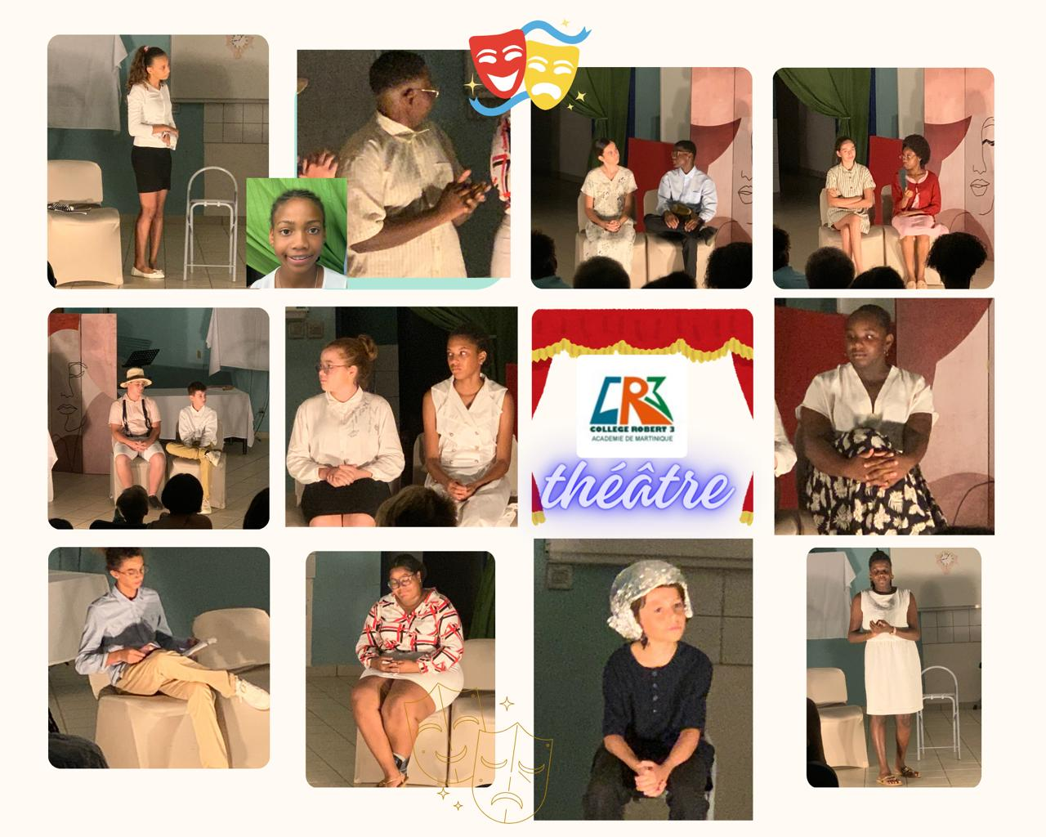

En Novembre 2023, nous avons eu l'honneur d'accueillir Mata GABIN, comédienne, humoriste qui a prodigué à nos comédiens de précieux conseils. La troupe de théâtre a eu l'honneur de faire sa première partie. Nous l'en remercions chaleureusement.

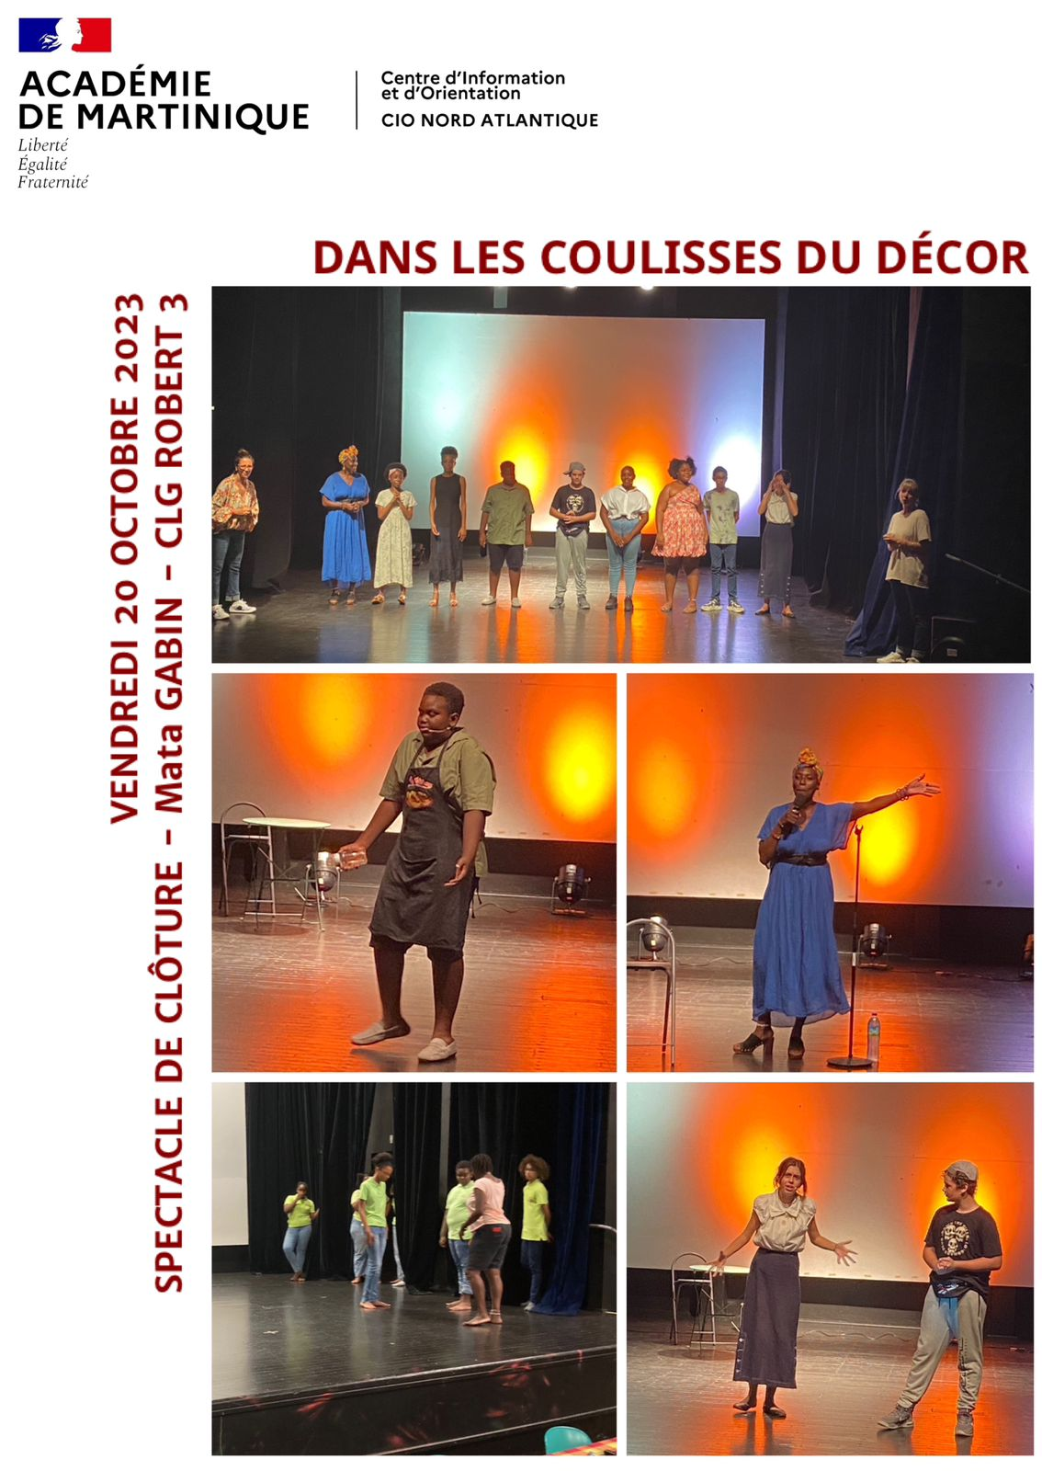

Les comédiens du CR3 découvrent différentes formes théâtrales dont le théâtre d'improvisation. Un élève de la troupe théâtrale du CR3 a eu l'honneur d'être sélectionné pour intégrer l'équipe de Comédy Martinique Club .

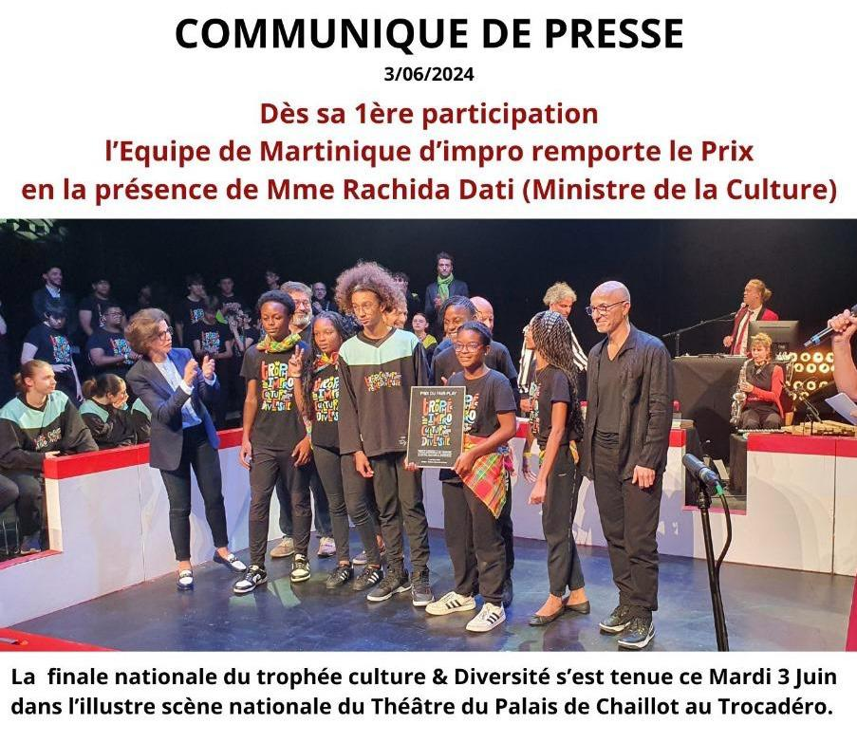

De nouvelles aventures attendent les comédiens de la troupe du CR3!

Stephany SUMYK, professeure

